微信开放平台
地址：https://open.weixin.qq.com

1首先注册账号

1.注册开发平台账号
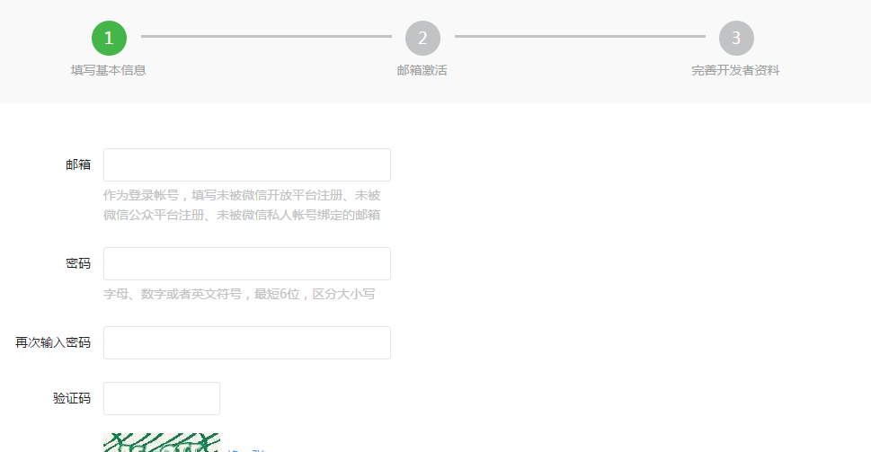

2.注册之后，登录到邮箱去激活开发平台账号
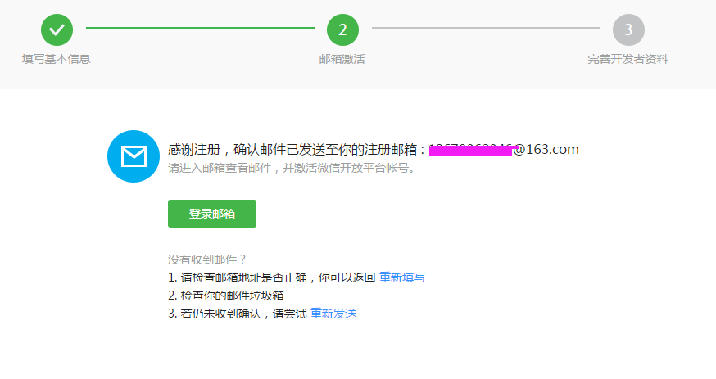

2申请开发者资质认证

1.点击账户中心--开发者资质认证
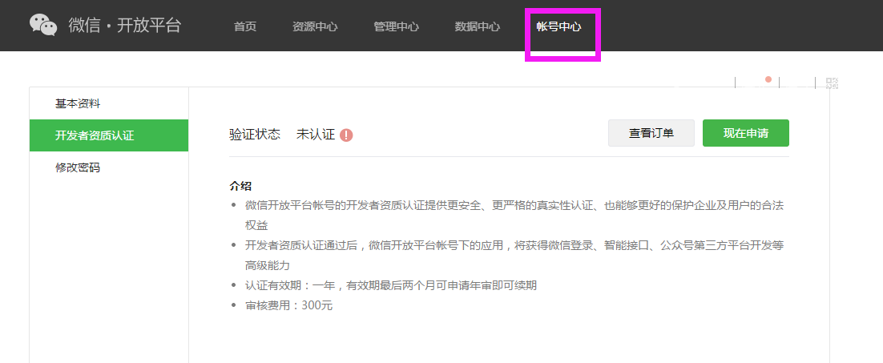

2.点击申请，选择企业，同意协议，填写资料和发票，支付费用
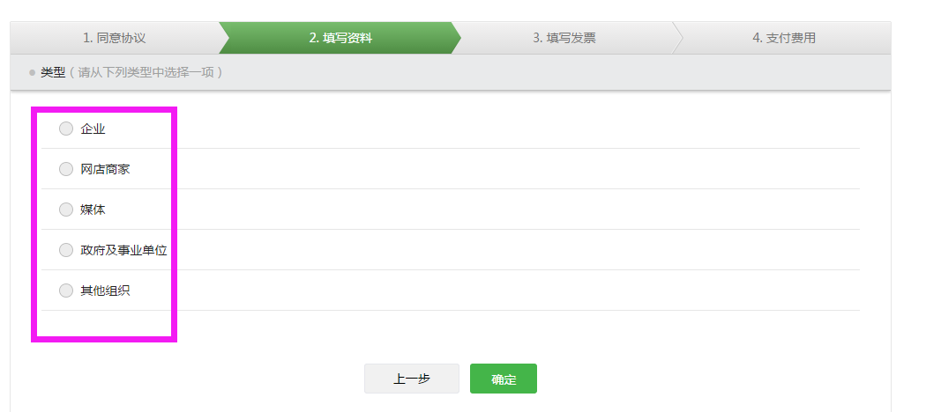

3认证通过后绑定微信公众账号（小程序账号）
主要用于不同端口使用微信信任登录时是同一个会员账号，请一定操作绑定
微信开放平台关联微信公众账号，有小程序服务的需要关联小程序账号
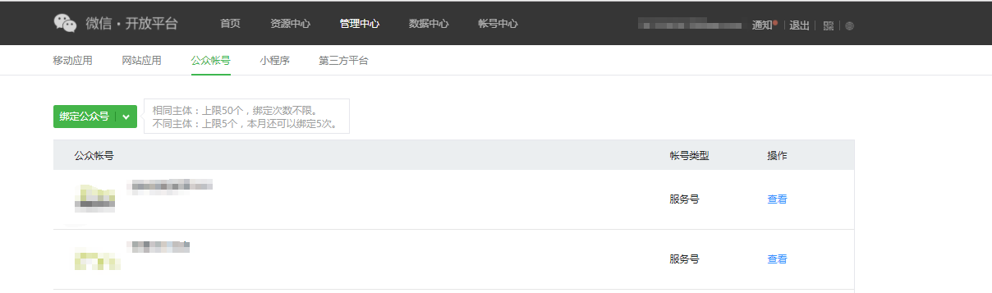
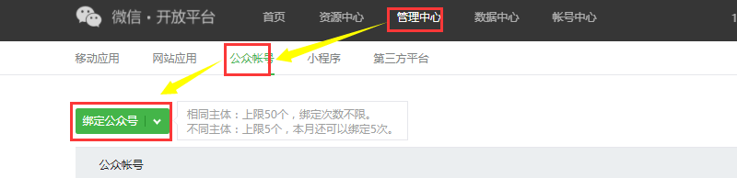
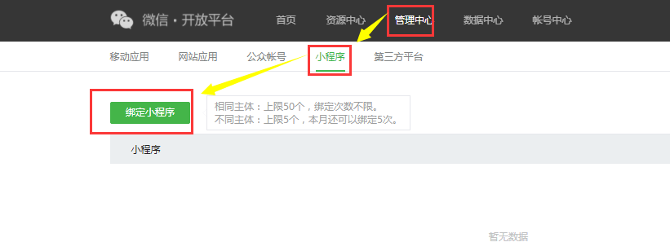
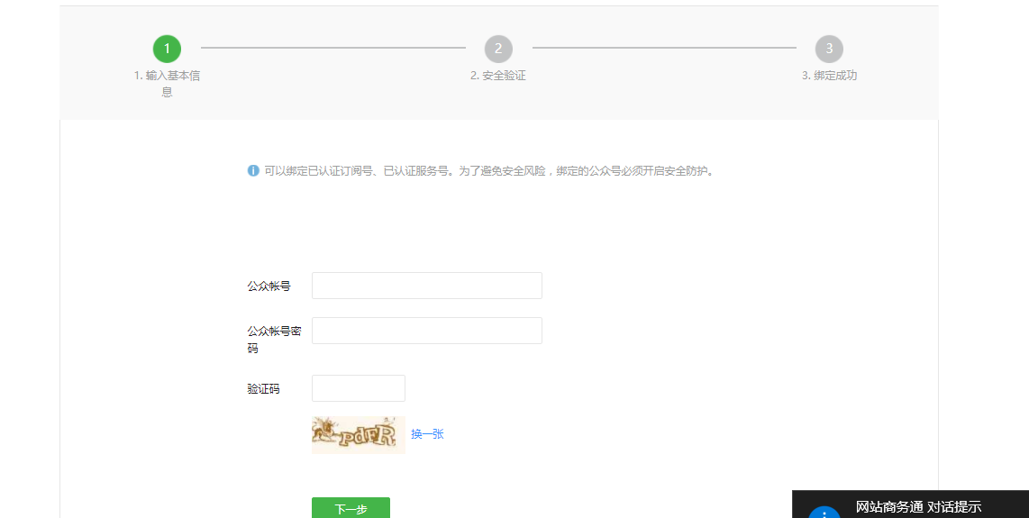

4审核通过之后再开始创建移动应用（有几个APP就创建几个移动应用：比如您有商城APP和商家APP就创建两个移动应用，只有商城APP就只需要创建一个移动应用就可以了）
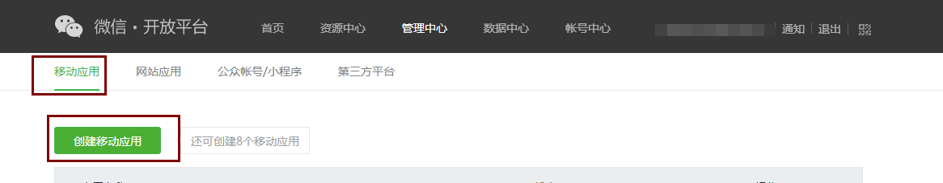

5填写基本信息以及开发信息
1移动应用名称：APP的名称比如：himall商城
2应用简介：可以填写您的公司和APP的介绍
颠覆传统商业模式，促进互联网与实体经济相互连通，致力于打造线上线下新消费模式的购物平台。运营模式以线下商家锁定终端客户带动线上消费，会员对接线下实体商家帮助商家引流带动线上线下消费。实现共赢互利，让消费产生更大价值！

3应用官网：填写您网站的域名
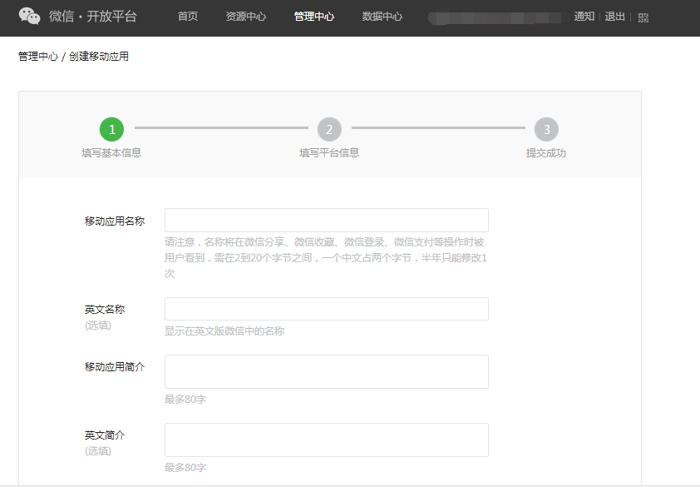
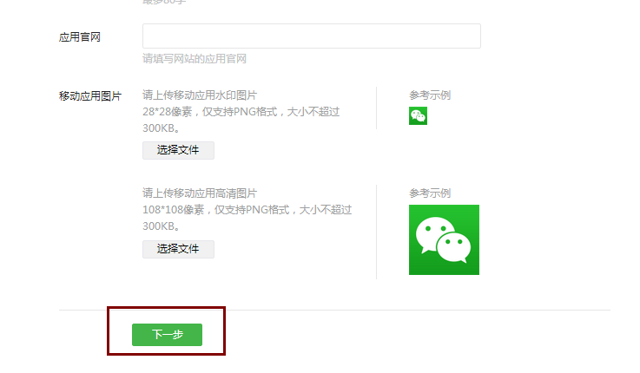
4开发信息：选择ios应用和anrdoid应用
包名和签名可以直接填写网站域名，后期打包人员会修改为正式数据
如:www.baidu.com

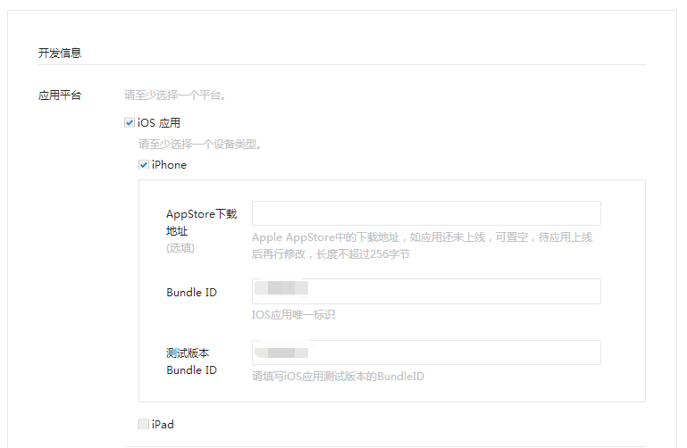
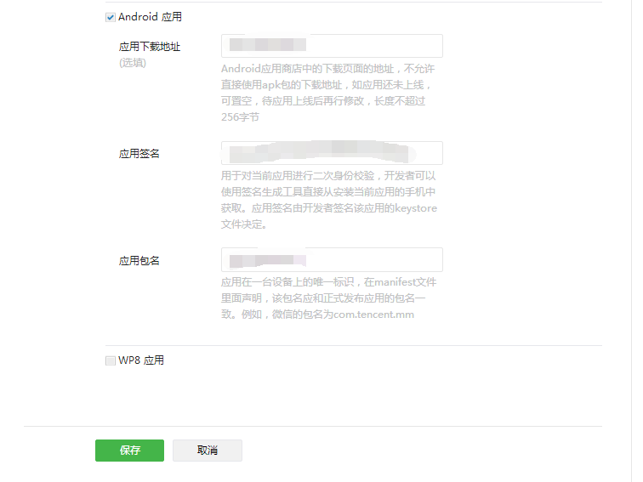

6等待微信审核，审核时间一般为七个工作日

7审核通过后，扫描提供一下移动应用的AppSecret
必须由管理员扫描确认提供给客服人员，自己也可以保存下来，后续不要再点击重置，点击重置会导致APP的相关功能无法使用。
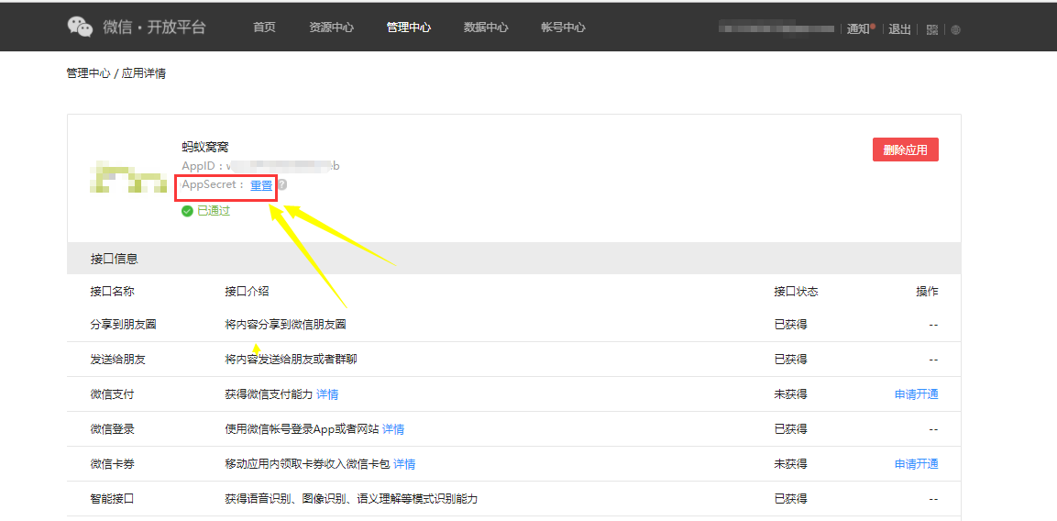

APP窗体顶端

